美克盛世气体传感器
标定/老化软件
通讯协议

郑州美克盛世电子科技有限公司

版本历史

版本 | 日期 | 修改人 | 说明
V1.0 | 2021-5-8 | 宋冠军 | 初始版本

目 录
目录
第一章 系统协议简介 4
1.1 协议应用 4
1.2 协议组成 5
第二章 协议规范 6
2.1 MODBUS 6
2.2协议规范 10

第一章 系统协议简介

1.1 协议应用

美克盛世气体传感器老化标定软件由郑州美克盛世电子科技有限公司研发生产。主要用于半导体、电化学传感器相关模组的老化、零点、SPAN点标定，一次能同时对30或30*n支气敏元件进行老化标定和测试。通过该套软件可以实现:

      - 老化气敏元件；

      - 可显示气敏元件负载输出电压；

      - 可标定气敏元器件零点；

      - 可标定气敏元器件SPAN点；

      - 可筛选合格的气敏元器件；

      - 可将标定结果、筛选结果导出成EXCEL文档归档；

      - 串口、网口两种连接方式，连接简单方便，适应windows各种版本；

      - 可查看历史标定结果以及历史曲线。

本协议是在硬件开发、软件开发、协议对接过程中收集整理，具体已真实应用为准，规则解释权请联系相关技术负责人。

1.2 协议组成

本协议基于4485、TCP/IP通信链路和标准MODBUS协议构建主要功能有以下几个：

      - 设备时间读写；

      - 设备串号读写；

      - 出厂日期写入；

      - 模组浓度读取；

      - 零点AD写入；

      - SPAN点AD写入；

以下就各个协议具体说明。

第二章 协议规范

2.1 MODBUS

Modbus是一种串行通信协议，是Modicon公司（现在的施耐德电气 Schneider Electric）于1979年为使用可编程逻辑控制器（PLC）通信而发表。Modbus已经成为工业领域通信协议的业界标准（De facto），并且现在是工业电子设备之间常用的连接方式。
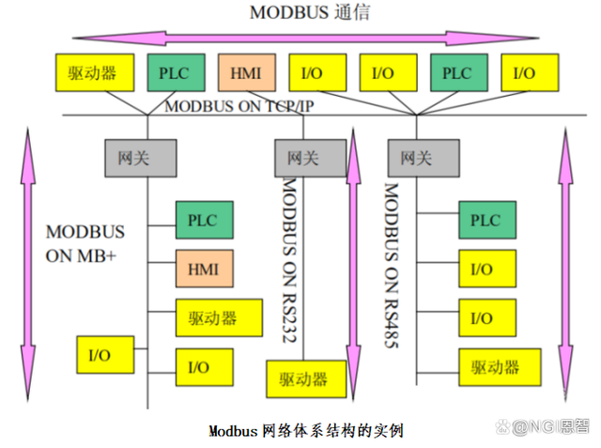
Modbus协议目前存在用于串口、以太网以及其他支持互联网协议的网络的版本。
大多数Modbus设备通信通过串口EIA-485物理层进行。
对于串行连接，存在两个变种，它们在数值数据表示不同和协议细节上略有不同。Modbus RTU是一种紧凑的，采用二进制表示数据的方式，Modbus ASCII是一种人类可读的，冗长的表示方式。这两个变种都使用串行通信（serial communication）方式。RTU格式后续的命令/数据带有循环冗余校验的校验和，而ASCII格式采用纵向冗余校验的校验和。被配置为RTU变种的节点不会和设置为ASCII变种的节点通信，反之亦然。
对于通过TCP/IP（例如以太网）的连接，存在多个Modbus/TCP变种，这种方式不需要校验和计算。
对于所有的这三种通信协议在数据模型和功能调用上都是相同的，只有封装方式是不同的。
Modbus有一个扩展版本Modbus Plus（Modbus+或者MB+），不过此协议是Modicon专有的，和Modbus不同。它需要一个专门的协处理器来处理类似HDLC的高速令牌旋转。它使用1Mbit/s的双绞线，并且每个节点都有转换隔离装置，是一种采用转换/边缘触发而不是电压/水平触发的装置。连接Modbus Plus到计算机需要特别的接口，通常是支持ISA（SA85），PCI或者PMCIA总线的板卡。
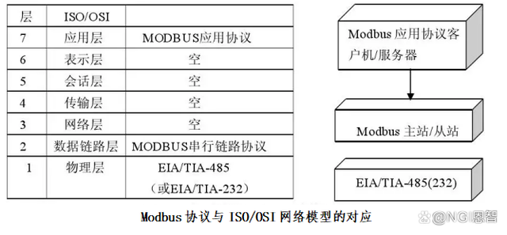

丨Modbus功能码
Modbus功能码，是写在主机请求数据帧中的，决定主机进行读还是写操作，是读线圈、离散量还是寄存器，是写单个寄存器还是多个寄存器等等，决定主机请求什么类型的数据。

主要包括3类功能码：公共功能码、用户定义功能码和保留功能码
1.公共功能码
·是较好地被定义的功能码
·保证是唯一的
·MODBUS 组织可改变的
·公开证明的
·具有可用的一致性测试
·MB IETF RFC 中证明的
·包含已被定义的公共指配功能码和未来使用的未指配保留供功能码

2.用户定义功能码
·有两个用户定义功能码的定义范围， 即65至72和十进制100至110
·用户没有 MODBUS 组织的任何批准就可以选择和实现一个功能码
·不能保证被选功能码的使用是唯一的
·如果用户要重新设置功能作为一个公共功能码，那么用户必须启动 RFC，以便将改变引入公共分类中，并且指配一个新的公共功能码。

3.保留功能码

·一些公司对传统产品通常使用并且对公共使用是无效的功能码。
实际最常用的是公共功能码中的4个功能码：03/04/06/10
0x03：读多个保持寄存器
0x04：读输入寄存器
0x06：写单个保持寄存器
0x10：写多个保持寄存器
因为PLC主要控制的是继电器触点，所以在PLC上还会经常对线圈（Coils）进行读写。这里需要特别注意的一点是：写保持寄存器，需要区分0x06写单个寄存器和0x10写多个寄存器，而读保持寄存器不区分读单个和读多个，当需要读单个保持寄存器时，也是使用0x03指令，指定读取数量为1。

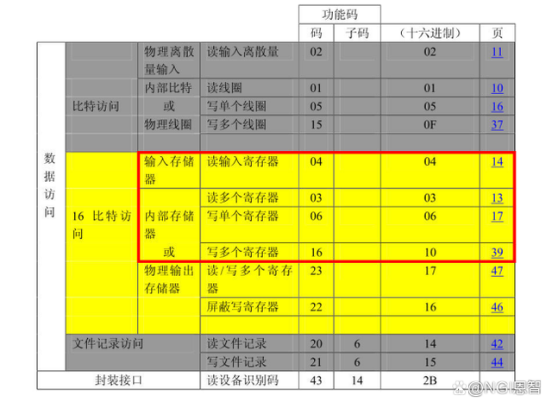

2.2协议规范

- 功能指令：
协议命令接口列表及含义
0x78 | 切换主被动上传模式
0x86 | 读取气体浓度值
0x87 | 校准零点(ZERO)
0x88 | 校准跨度点(SPAN)
0x89
0x20 | 设置参数

0x78-切换主被动上传模式（通讯模式：0x03-主动上传；0x04-问询模式）
发送命令
Byte0 | Byte1 | Byte2 | Byte3 | Byte4 | Byte5 | Byte6 | Byte7 | Byte8
起始字节 | 预留 | 命令 | 通讯模式 | - | - | - | - | 校验值
0xFF | 0x01 | 0x78 | 0x0x | 0x00 | 0x00 | 0x00 | 0x00 | 0x79
返回值
Byte0 | Byte1 | Byte2 | Byte3 | Byte4 | Byte5 | Byte6 | Byte7 | Byte8
起始字节 | 命令 | 标志 | - | - | - | - | - | 校验值
0xFF | 0x78 | 0x01 | 0x00 | 0x00 | 0x00 | 0x00 | 0x00 | 校验和

0x86-读取气体浓度值-主动上传（间隔1秒）
上传命令
Byte0 | Byte1 | Byte2 | Byte3 | Byte4 | Byte5 | Byte6 | Byte7 | Byte8
起始字节 | 命令 | 浓度高位 | 浓度低位 | 气体ID | - | 原始信号AD值 |  | 校验值
0xFF | 0x86 | HIGH | LOW | - | 0x00 | 高位 | 低位 | 校验和

0x86-读取气体浓度值-问答式
发送命令
Byte0 | Byte1 | Byte2 | Byte3 | Byte4 | Byte5 | Byte6 | Byte7 | Byte8
起始字节 | 预留 | 命令 | - | - | - | - | - | 校验值
0xFF | 0x01 | 0x86 | 0x00 | 0x00 | 0x00 | 0x00 | 0x00 | 0x79
返回值
Byte0 | Byte1 | Byte2 | Byte3 | Byte4 | Byte5 | Byte6 | Byte7 | Byte8
起始字节 | 命令 | 浓度高位 | 浓度低位 | 气体ID | - | 原始信号AD值 |  | 校验值
0xFF | 0x86 | HIGH | LOW | - | 0x00 | 高位 | 低位 | 校验和

0x87-零点校准命令
发送命令
Byte0 | Byte1 | Byte2 | Byte3 | Byte4 | Byte5 | Byte6 | Byte7 | Byte8
起始字节 | 预留 | 命令 | - | - | - | - | - | 校验值
0xFF | 0x01 | 0x87 | 0x00 | 0x00 | 0x00 | 0x00 | 0x00 | 校验和
返回值
Byte0 | Byte1 | Byte2 | Byte3 | Byte4 | Byte5 | Byte6 | Byte7 | Byte8
起始字节 | 命令 | - | 状态 |  | - | - | - | 校验值
0xFF | 0x87 | 0x00 | 0x01/0x00 | 0x00 | 0x00 | 0x00 | 0x00 | 校验和
注：返回值中Byte3为状态，0x01表示校准成功，0x00表示校准失败

0x88-校准SPAN点命令
发送命令
Byte0 | Byte1 | Byte2 | Byte3 | Byte4 | Byte5 | Byte6 | Byte7 | Byte8
起始字节 | 预留 | 命令 | - | SPAN高8位 | SPAN低8位 | - | - | 校验值
0xFF | 0x01 | 0x88 | 0x00 | HIGH | LOW | 0x00 | 0x00 | 校验和
返回值
Byte0 | Byte1 | Byte2 | Byte3 | Byte4 | Byte5 | Byte6 | Byte7 | Byte8
起始字节 | 命令 | - | 状态 | - | - | - | - | 校验值
0xFF | 0x88 | 0x00 | 0x01/0x00 | 0x00 | 0x00 | 0x00 | 0x00 | 校验和
例：若SPAN值为2000ppm，那么HIGH = 2000 / 256；LOW = 2000 % 256
注：返回值中Byte3为状态，0x01表示校准成功，0x00表示校准失败。
校准SPAN值前请先校准零点。

0x89-读取标定点AD值
发送命令
Byte0 | Byte1 | Byte2 | Byte3 | Byte4 | Byte5 | Byte6 | Byte7 | Byte8
起始字节 | 预留 | 命令 | - | - | - | - | - | 校验值
0xFF | 0x01 | 0x89 | 0x00 | 0x00 | 0x00 | 0x00 | 0x00 | 校验和
返回值
Byte0 | Byte1 | Byte2 | Byte3 | Byte4 | Byte5 | Byte6 | Byte7 | Byte8
起始字节 | 命令 | 零点AD值 | 零点AD值 | SPAN AD值 | SPAN AD值 | SPAN高位 | SPAN低位 | 校验值
0xFF | 0x89 | HIGH BYTE | LOW BYTE | HIGH BYTE | LOW BYTE | HIGH BYTE | LOW BYTE | 校验和

0x20-设置参数（内部使用，不能给客户）
发送命令
Byte0 | Byte1 | Byte2 | Byte3 | Byte4 | Byte5 | Byte6 | Byte7 | Byte8
起始字节 | 预留 | 命令 | 气体ID | 参数1 | 参数2 | 参数3 | 参数4 | 校验值
0xFF | 0x01 | 0x20 | 0x00 | 0x00 | 0x00 | 0x00 | 0x00 | 校验和
返回值
Byte0 | Byte1 | Byte2 | Byte3 | Byte4 | Byte5 | Byte6 | Byte7 | Byte8
起始字节 | 命令 | 状态 | 气体ID | 参数1 | 参数2 | 参数3 | 参数4 | 校验值
0xFF | 0x20 | 0x00/0x01 | - | - | - | - | - | 校验和
注：返回值中Byte2为状态，0x01表示成功，0x00表示失败。

0x70-读取参数
发送命令
Byte0 | Byte1 | Byte2 | Byte3 | Byte4 | Byte5 | Byte6 | Byte7 | Byte8
起始字节 | 预留 | 命令 | - | - | - | - | - | 校验值
0xFF | 0x01 | 0x70 | 0x00 | 0x00 | 0x00 | 0x00 | 0x00 | 校验和
返回值
Byte0 | Byte1 | Byte2 | Byte3 | Byte4 | Byte5 | Byte6 | Byte7 | Byte8
起始字节 | 命令 | 程序版本 | 气体ID | 参数1 | 参数2 | 参数3 | 参数4 | 校验值
0xFF | 0x70 | - | - | - | - | - | - | 校验和

校验和
为了增强传感器通讯的可靠性，通讯协议中增加校验和设置。如果校验和不通过，则无法通讯。具体校验和计算方法如下：
校验和 = (取反(Byte1+Byte2+Byte3+Byte4+Byte5+Byte6+Byte7))+1。
例：
Byte0 | Byte1 | Byte2 | Byte3 | Byte4 | Byte5 | Byte6 | Byte7 | Byte8
起始字节 | 预留 | 命令 | - | - | - | - | - | 校验值
0xFF | 0x01 | 0x86 | 0x00 | 0x00 | 0x00 | 0x00 | 0x00 | 校验和
计算如下：
- 从Byte1加至Byte7: 0x01 + 0x86 + 0x00 + 0x00 + 0x00 + 0x00 + 0x00 = 0x87
- 取反：0xFF - 0x87 = 0x78
- 取反后加1：0x78 + 0x01 = 0x79
C语言校验和计算例程：
C语言计算校验和例程
char getCheckSum(char *packet)
{
char i, checksum;
for( i = 1; i < 8; i++)
{
checksum += packet[i];
}
checksum = 0xff – checksum;
checksum += 1;
return checksum;
}

上位机串口通讯需求：波特率 19200，数据位8，停止位1；工装地址0-255，地址0进行广播

读命令
MIX2801协议：0x86-读取气体浓度值-问答式，0x89-读取标定点AD值
上位机编写：
//上位机先发送数据：
步骤1：主机发：00 10 00 00 00 05 0A 00 FF 00 00 00 00 00 00 00 00 15 9C （固定格式直接发送）
步骤2：主机发：00 10 00 00 00 05 0A 00 01 00 00 00 00 00 00 00 00 5D F8 （固定格式直接发送）
步骤3：
步骤3-1： 主机发：26 03 00 00 00 4B 03 2A
从机回：
26 03 96
58 4D 7D 00 0B C0 05 E2 01 F9 05 F3 01 F6 00 34 00 00 00 00
5F 9E 7D 00 0C AB 07 7D 02 98 06 76 02 46 00 4B 00 00 00 00
67 E7 7D 00 0C 37 06 72 02 48 05 6C 02 1E 00 3C 00 00 00 00
59 C6 7D 00 09 F3 05 B7 02 94 04 0B 02 44 00 31 00 00 00 00
5B 47 7D 00 0B 49 05 28 02 A3 05 54 02 4B 00 2A 00 00 00 00
5B A3 7D 00 09 E1 07 C2 02 46 03 DD 02 1D 00 4F 00 00 00 00
5F B4 7D 00 0A BE 06 C2 02 95 04 7B 02 44 00 40 00 00 00 00
5D E8 7D 00 08 0E 00 00 02 26 4A 9B
步骤3-2：主机发：26 03 00 4B 00 4B 73 3C //主机再问从4B开始的4B个寄存器数据
从机回：
26 03 96 01 F6 02 0D 00 23 00 00 00 00
5D A1 7D 00 0B B2 06 23 02 92 05 98 02 43 00 37 00 00 00 00
58 97 7D 00 0C DE 04 B8 02 99 07 05 02 46 00 24 00 00 00 00
A9 4D 7D 00 04 16 09 22 86 6F 04 09 01 90 00 5A 00 00 00 00
63 6C 7D 00 0C 49 06 62 02 DA 05 CA 02 67 00 3B 00 00 00 00
59 1F 7D 00 0C BD 06 10 02 5F 06 EB 02 29 00 36 00 00 00 00
5C 0B 7D 00 0A B1 05 8D 02 8E 04 B1 02 41 00 2F 00 00 00 00
61 02 7D 00 0B EA 07 30 02 76 05 85 02 35 00 46 00 00 00 00
33 AF

地址码：例0x26 地址38
功能码： 0x03 读取寄存器数据指令
寄存器数据数量：0x96 寄存器数据长度150个字节
每行20个字节，根据2801模组相关数据，按照8位/16位组合显示
一共15行，代表15个传感器
目前采集卡使用的modbus每一帧数据最多只能发出155个字节 包含75个寄存器的数据,因此主机先问从0开始的4B个寄存器数据。
步骤1只需要发送一次，步骤3采样速度可以设定，最快速度建议1s发送一次，但上位机需要设定工装地址，当接收完所有从机（设定的工装地址）数据后再进行下一个步骤3的询问。

写命令
0x87-零点校准命令
举例：零点值1000
步骤1：发送←◆00 10 00 00 00 05 0A 00 FF 00 00 00 00 00 00 00 00 15 9C （固定格式直接发送）
步骤2：发送←◆00 10 00 00 00 05 0A 00 87 00 03 00 E8 00 00 00 00 44 89
//************************************************************************************
地址 00 //00代表广播命令，所有地址都执行
功能码 10 //
寄存器地址开始高低位 00 00
寄存器长度高低位 00 05 //寄存器长度
数据长度 0A //数据长度为10个字节
数据1 00 87 //工作模式 87
数据2 00 03 //零点值高位 32位
数据3 00 E8 //零点值低位 16位 00 03 E8 数值1000
数据4 00 00 //默认写00
数据5 00 00 //默认写00
CRC校验 44 89
//************************************************************************************
步骤3：发送←◆00 10 00 00 00 05 0A 00 01 00 00 00 00 00 00 00 00 5D F8 （固定格式直接发送）
数据2 、数据3 是零点值，由人工在上位机输入，将步骤2数据打包完成，通过串口发送，将步骤1、2、3数据依次发送给工装从机，串口每发送一次，下位机将进行一次标定操作

0x88-校准SPAN点命令

举例：SPAN 401
步骤1：←◆00 10 00 00 00 05 0A 00 FF 00 00 00 00 00 00 00 00 15 9C （固定格式直接发送）
步骤2：←◆00 10 00 00 00 05 0A 00 88 00 01 00 91 00 00 00 00 BB 73
//************************************************************************************
校准传感器SPAN点解析
地址 00 //00代表广播命令，所有地址都执行
功能码 10 //
寄存器地址开始高低位 00 00
寄存器长度高低位 00 05 //
数据长度 0A
数据1 00 88 //工作模式 88
数据2 00 01 //高位 32位
数据3 00 91 //低位 16位 共同组成标定值 00 01 91 401
数据4 00 00 //默认00
数据5 00 00 //默认00
CRC校验 BB 73
步骤3：←◆00 10 00 00 00 05 0A 00 01 00 00 00 00 00 00 00 00 5D F8 （固定格式直接发送）
数据2、数据3 是零点值，由人工在上位机输入，将步骤2数据打包完成，通过串口发送，将步骤1、2、3数次发送给工装从机，串口每发送一次，下位机将进行一次标定操作

0x94-写入串号
举例：串号，990036990666 =》HEX E6 82 CD 9A CA
99 表示年份，00369表示任务单流水号，90666表示单内流水号
步骤1：←◆00 10 00 00 00 05 0A 00 FF 00 00 00 00 00 00 00 00 15 9C （固定格式直接发送）
步骤2：←◆00 10 00 00 00 05 0A 00 94 00 0C 00 E6 82 CD 9A CA BB 73
//************************************************************************************
校准传感器写入串号解析
地址 00 //00代表广播命令，所有地址都执行
功能码 10 //
寄存器地址开始高低位 00 00
寄存器长度高低位 00 05 //
数据长度 0A
数据1 00 94 //工作模式 94
数据2 00 0C // 0C对应位置12的传感器
数据3 00 E6 //一共六个字节组成串号 990036990666
数据4 82 CD //一共六个字节组成串号 990036990666
数据5 9A CA //一共六个字节组成串号 990036990666
CRC校验 BB 73
步骤3：←◆00 10 00 00 00 05 0A 00 01 00 00 00 00 00 00 00 00 5D F8 （固定格式直接发送）
数据2、数据3 是零点值，由人工在上位机输入，将步骤2数据打包完成，通过串口发送，将步骤1、2、3数次发送给工装从机，串口每发送一次，下位机将进行一次标定操作

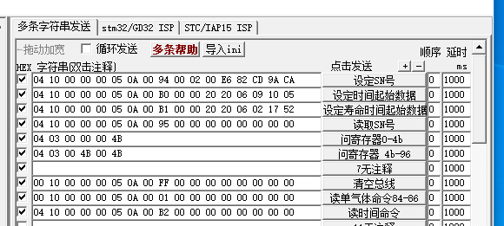

 |  |  |  | 16进制 | 10进制 | 转 | 转16
RX7D | 读取自动校准状态 | 使用 |  | 7D | 125 | 62 | 3E
RX86 | 读取浓度 | 暂未使用 |  | 86 | 134 | 71 | 47
RX95 | 读取串号 | 使用 |  | 95 | 149 | 86 | 56
RX9B | 读取量程 | 使用 |  | 9B | 155 | 92 | 5C
RXA5 | 读取输出电压范围 | 使用 |  | A5 | 165 | 102 | 66
RXA9 | 读取输出电压 | 使用 |  | A9 | 169 | 106 | 6A
RXAC | 读取出厂时间 | 暂未使用 |  | AC | 172 | 109 | 6D
RXB2 | 读取设备时间 | 使用 |  | B2 | 178 | 115 | 73
WX01 | 开始读指令 | 使用 |  | 02 | 2 | 2 | 2
WX78 | 写入查询/主动上报模式 | 使用 |  | 78 | 120 | 57 | 39
WX79 | 写入自动校准状态 | 使用 |  | 79 | 121 | 58 | 3A
WX87 | 写入零点 | 使用 |  | 87 | 135 | 72 | 48
WX87 | 写入零点 | 使用 |  | 87 | 135 | 72 | 48
WX88 | 写入SPAN点 | 使用 |  | 88 | 136 | 73 | 49
WX94 | 写入串号 | 使用 |  | 94 | 148 | 85 | 55
WX99 | 写入量程 | 暂未使用 |  | 99 | 153 | 90 | 5A
WXA1 | 写入温度 | 暂未使用 |  | A1 | 161 | 98 | 62
WXA4 | 写入输出电压范围 | 暂未使用 |  | A4 | 164 | 101 | 65
WXA8 | 写指示灯状态 | 暂未使用 |  | A8 | 168 | 105 | 69
WXB0 | 写入设备时间 | 使用 |  | B0 | 176 | 113 | 71
WXB1 | 写入出厂时间 | 使用 |  | B1 | 177 | 114 | 72
WXFF | 停止读指令 | 使用 |  | EE | 238 | 238 | EE
此外 | MODEBUS打包读取0-150 | 使用

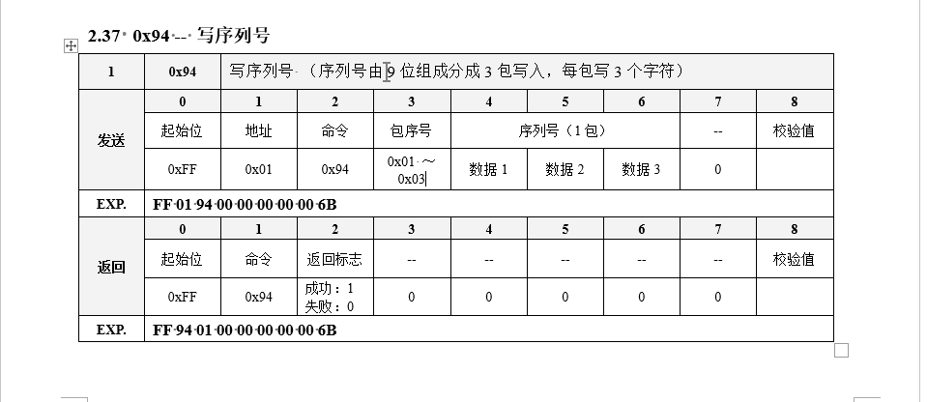

家报工装配置协议
版本 | 日期 | 描述
1.0 | 2021.05.31 | V1.0
1.1 | 2021.07.24 | V1.1 修改原AG指令为AD
1.2 | 2021.08.17 | V1.2补充0x89指令
1.3 | 2022.03.15 | V1.3扩充双气标定指令

1.5 设置时间及寿命起始数据帧定义
设置时间数据帧的格式见表1。
表1 配置时间数据帧格式
名称 | 代码 | 字节数
帧起始符 | ABH | 1
数据 | DATA | 6
校验码 | CS | 1
结束符 | 55H | 1
举例：
AB 20 20 06 09 10 05 23 55
AB：起始符
20：年高位
20：年低位
06：6月
09：9日
10：10点
05：05分
23：校验和（从AA加到05，不考虑溢出）
55：帧结束符
该示例配置的时间为：2020年6月9日，10点05分
设置寿命起始数据帧的格式见表2。

表2 配置寿命起始数据帧格式
名称 | 代码 | 字节数
帧起始符 | ACH | 1
数据 | DATA | 6
校验码 | CS | 1
结束符 | 55H | 1
举例：
AC 20 20 06 02 17 52 5D 55
AC：起始符
20：年高位
20：年低位
06：6月
02：9日
17：10点
52：05分
5D：校验和（从AA加到52，不考虑溢出）
55：帧结束符
该示例配置的时间为：2020年6月2日，17点52分
  - 标定及读取当前浓度、AD指令
表3 读取浓度指令
0x86-读取气体浓度值-问答式
发送命令
Byte0 | Byte1 | Byte2 | Byte3 | Byte4 | Byte5 | Byte6 | Byte7 | Byte8
起始字节 | 预留 | 命令 | - | - | - | - | - | 校验值
0xFF | 0x01 | 0x86 | 0x00 | 0x00 | 0x00 | 0x00 | 0x00 | 0x79
0XFF | 0X02 | 0X86 | 0x00 | 0x00 | 0x00 | 0x00 | 0x00 | 0x7A
返回值
Byte0 | Byte1 | Byte2 | Byte3 | Byte4 | Byte5 | Byte6 | Byte7 | Byte8
起始字节 | 命令 | 浓度高位 | 浓度低位 | 气体ID | - | 原始信号AD值 |  | 校验值
0xFF | 0x86 | HIGH | LOW | - | 0x00 | 高位 | 低位 | 校验和

表4 零点校准命令
0x87-零点校准命令
发送命令
Byte0 | Byte1 | Byte2 | Byte3 | Byte4 | Byte5 | Byte6 | Byte7 | Byte8
起始字节 | 预留 | 命令 | - | - | - | - | - | 校验值
0xFF | 0x01(通道1) | 0x87 | 0x00 | 0x00 | 0x00 | 0x00 | 0x00 | 校验和
0xFF | 0x00（全部） | 0x87 | 0x00 | 0x00 | 0x00 | 0x00 | 0x00 | 校验和
0xFF | 0X02（通道2） | 0X87 | 0X00 | 0X00 | 0X00 | 0X00 | 0X00 | 校验和
返回值
Byte0 | Byte1 | Byte2 | Byte3 | Byte4 | Byte5 | Byte6 | Byte7 | Byte8
起始字节 | 命令 | - | 通道1状态 | 通道2状态 | - | - | - | 校验值
0xFF | 0x87 | 0x00 | 0x01/0x00 | 0x01/0x00 | 0x00 | 0x00 | 0x00 | 校验和
注：返回值中Byte3为状态，0x01表示校准成功，0x00表示校准失败
表4 浓度点校准命令
0x88-校准SPAN点命令
发送命令
Byte0 | Byte1 | Byte2 | Byte3 | Byte4 | Byte5 | Byte6 | Byte7 | Byte8
起始字节 | 预留 | 命令 | - | SPAN高8位 | SPAN低8位 | - | - | 校验值
0xFF | 0x00(所有通道) | 0x88 | 0x00 | HIGH | LOW | 0x00 | 0x00 | 校验和
0xFF | 0x01（通道1） | 0x88 | 0x00 | HIGH | LOW | 0x00 | 0x00 | 校验和
0xFF | 0x02（通道2） | 0x88 | 0x00 | HIGH | LOW | 0x00 | 0x00 | 校验和
返回值
Byte0 | Byte1 | Byte2 | Byte3 | Byte4 | Byte5 | Byte6 | Byte7 | Byte8
起始字节 | 命令 | - | 通道1状态 | 通道2状态- | - | - | - | 校验值
0xFF | 0x88 | 0x00 | 0x01/0x00 | 0x01/0x00 | 0x00 | 0x00 | 0x00 | 校验和
0x89-读取零点AD、标定点AD、标定点浓度点命令
发送命令
Byte0 | Byte1 | Byte2 | Byte3 | Byte4 | Byte5 | Byte6 | Byte7 | Byte8
起始字节 | 预留 | 命令 | - |  |  | - | - | 校验值
0xFF | 0x01 | 0x89 | 0x00 | 0x00 | 0x00 | 0x00 | 0x00 | 校验和
0xFF | 0X02 | 0X89 | 0X00 | 0X00 | 0X00 | 0X00 | 0X00 | 校验和
返回值
Byte0 | Byte1 | Byte2 | Byte3 | Byte4 | Byte5 | Byte6 | Byte7 | Byte8
起始字节 | 命令 | - |  | - | - | - | - | 校验值
0xFF | 0x89 | 零点AD高位 | 零点AD低位 | 标定点AD高位 | 标定点AD低位 | 标定浓度点高位 | 标定浓度点低位 | 校验和

  - 设置产品编号数据帧定义
1.7.1 12位编码定义

表5 设置编号数据帧格式
名称 | 代码 | 字节数
帧起始符 | ADH | 1
命令 | 00 | 1
数据 | DATA | 6
校验码 | CS | 1
结束符 | 55H | 1

产品编号是产品的唯一身份标识，共12位，前7位为任务单号，后5位为产品序号，下发写入编号指令时，下发6个字节的编号数据，6个字节的数据举例如下：
产品编号：220018300027，对应6个字节的十六进值数为：00 33 3A 1C D4 7B，上位机6个字节的数据下发（第1字节为00，第2字节为33，依此排列）
回复：家报从机收到设置编号数据帧，校验正确，则回复原下发内容，校验错误，不回复。
1.7.1 14位编码定义

  - 读取产品编号数据帧定义

表7 读取产品编号数据帧格式
名称 | 代码 | 字节数
帧起始符 | ADH | 1
命令 | 01 | 1
校验码 | CS | 1
结束符 | 55H | 1

表8 产品编号回复数据帧格式
名称 | 代码 | 字节数
帧起始符 | ADH | 1
命令 | 01 | 1
数据 | DATA | 6
校验码 | CS | 1
结束符 | 55H | 1
说明：回复数据为6个字节的编号信息，定义和写编号时定义相同。

